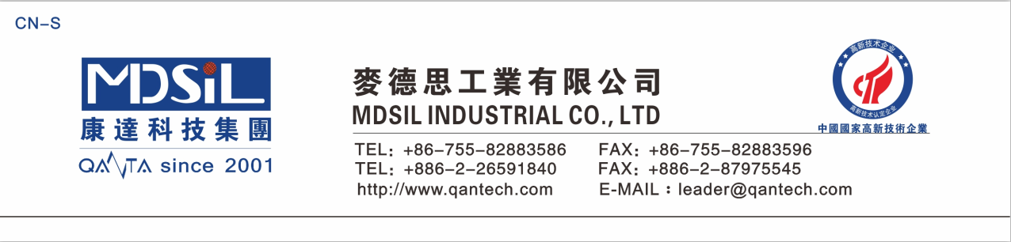
铂金催化剂 D5000C
优 势:
在一定温度下加快固化反应
降低固化需要的温度
成 分:
液态的
有机铂跟聚硅氧烷反应
1.产品描述
D5000C 是一种硅胶铂金催化剂
D5000C 是一种溶剂型催化剂，不溶解型硅胶 PSA 涂料
2.主要性能
成分不溶解，加快硫化速度
3.性能参数
性能 D5000C
不硫化的合成物
外观 淡黄色
粘度（25℃，mPa.s) 200
比重（25℃） 0.96
铂金含量（%） 0.5
备注 1）： 以上为典型数据，而非规格数据。
4.操作预防措施
产品的销售，使用安全信息未包含在此文件中。使用前务必参考产品安全数据表和产品标
签以及理化，健康危害信息。
5.安全和存储
D5000C 催化剂出产后保质期 24 个月，避免小孩接触。
6.包装
D5000C 0.16KG/塑料瓶
7.限制条件
当保存在低于 50℃的原始密封容器中。这个产品还未被测试或者用于医疗或药物的使用中。

